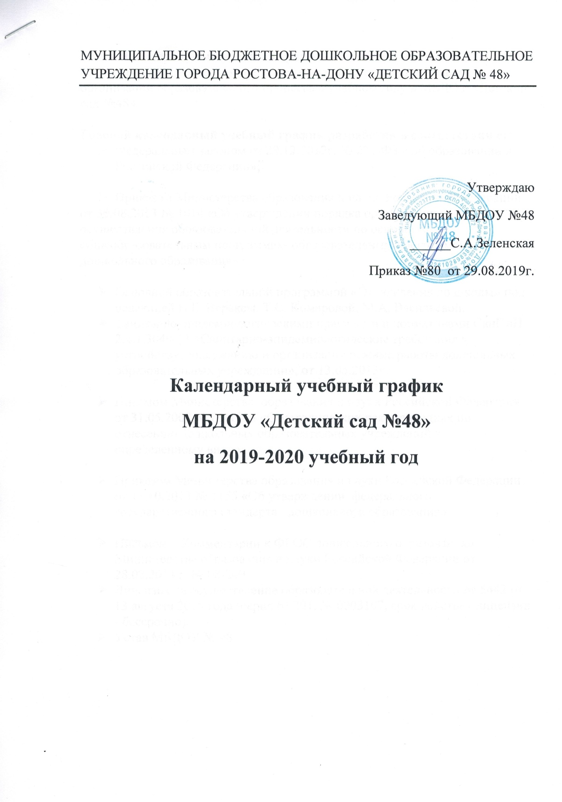

Годовой календарный учебный график – является локальным нормативным документом, регламентирующим общее требование к организации образовательного процесса в учебном году в МБДОУ «Детский сад №48».

Годовой календарный учебный график разработан в соответствии с:
- Федеральным законом от 29.12.2012г. № 273-ФЗ «Об образовании в Российской Федерации»;

- Приказом Министерства образования и науки Российской Федерации
от 30.08.2013 № 1014 «Об утверждении порядка организации и осуществления образовательной деятельности по основным общеобразовательным программах- образовательным программам дошкольного образования» ;

- Основной образовательной программой «От рождения до школы» под редакцией Н.Е. Вераксы, Т.С. Комаровой, М.А. Васильевой.
- Санитарно-эпидемиологическими правилами и нормативами СанПиН 2.4.1.3049-13 «Санитарно-эпидемиологические требования к устройству, содержанию и организации режима работы дошкольных образовательных учреждений», от 13.05.2013г.;

- Письмом Министерства образования и науки Российской Федерации от 31.05.2007 № 03-1213 «О методических рекомендациях по отнесению дошкольных образовательных учреждений к определенному виду»;

- Приказом Министерства образования и науки Российской Федерации от 17.10.2013 № 1155 «Об утверждении федерального государственного стандарта дошкольного образования».

- Письмом «Комментарии к ФГОС дошкольного образования» Министерства образования и науки Российской Федерации от 28.02.2014 г. № 08-249
- Лицензия на осуществление образовательной деятельности № 5442 от 13 августа 2015 года (серия 61Л01, № 0003107, срок действия лицензии - бессрочно).
- Устав МБДОУ № 48

Режим и график работы:

Режим работы: пятидневный 12-ти часовой.
Ежедневный график работы с 7.00 до 19.00 час.
Выходные: суббота, воскресенье, праздничные дни.
Годовой календарный учебный график учитывает в полном объеме возрастные психофизические особенности воспитанников и отвечает требованиям охраны их жизни и здоровья Содержание годового календарного учебного графика включает в себя следующее:
— режим работы ДОУ;
— продолжительность учебного года;
— количество недель в учебном году;
— количество воспитанников;
— сроки проведения мониторинга достижения детьми планируемых результатов освоения основной общеобразовательной программы дошкольного образования;
— перечень проводимых праздников для воспитанников;
— работа ДОУ в летний период.
Проведение мониторинга достижения детьми планируемых результатов освоения основной общеобразовательной программы дошкольного образования предусматривает организацию первичного и итогового мониторинга. Обследование проводится в режиме работы ДОУ, без специально отведенного для него времени, посредством бесед, наблюдений, индивидуальной работы с детьми.
МБДОУ «Детский сад №48» в установленном законодательством Российской Федерации порядке несет ответственность за реализацию в полном объеме образовательных программ в соответствии с годовым календарным учебным графиком
Проведение мониторинга достижения детьми планируемых результатов освоения основной общеобразовательной программы дошкольного образования предусматривает организацию первичного и итогового мониторинга.
Праздники для воспитанников в течение учебного года, как досуговые мероприятия, планируются в соответствии с «Календарным графиком мероприятий учреждения на 2019-2020 учебный год» (приложение к Годовому плану работы учреждения).
Организация каникулярного отдыха в детском саду (середина учебного года, летний период) имеет свою специфику и определяется задачами воспитания в дошкольном учреждении.
Воспитательно-образовательная работа в летний оздоровительный период планируется в соответствии с Планом летней оздоровительной работы, тематическим планированием дней, а также с учетом климатических условий региона. Календарный учебный график отражает планирование массовых мероприятий для воспитанников, проводимых летом.
Календарный учебный график обсуждается и принимается Педагогическим советом и утверждается приказом заведующего учреждением до начала учебного года.
Все изменения, вносимые в календарный учебный график, утверждаются приказом заведующего учреждением по согласованию с учредителем и доводятся до всех участников образовательного процесса.

- ОРГАНИЗАЦИЯ ОБРАЗОВАТЕЛЬНОГО ПРОЦЕССА

1. Режим работы учреждения
Продолжительность учебной недели |  | 5 дней (с понедельника по пятницу)
Время работы возрастных групп |  | 12 часов в день (с 7.00 до 19.00 часов)
Нерабочие дни |  | Суббота, воскресенье и праздничные дни
2. Продолжительность учебного года
Учебный год | с 01.09.2019 г. по 31.05.2020 г. |  |  |  | 36 недель
I полугодие | с 01.09.2019 г. по 31.12.2020 г. |  |  |  | 17 недель
II полугодие | с 09.01.2020 г. по 31.05.2020 г. |  |  |  | 19 недель
3. Мероприятия, проводимые в рамках образовательного процесса
3.1. Мониторинг достижения детьми планируемых результатов освоения
основной общеобразовательной программы дошкольного образования:
Наименование | Сроки |  |  |  | Количество дней
Первичный мониторинг | 02.09.2019 г. — 08.09.2019 г. |  |  |  | 7 дней
Итоговый мониторинг | 11.05.2020 г. — 17.05.2020 г. |  |  |  | 7 дней
- ДОСУГОВЫЕ МОПРИЯТИЯ

2. Праздники для воспитанников
Наименование |  |  | Сроки/ даты
День Знаний |  |  | 02.09.2019 г.
Осень разноцветная (по возрастным группам) |  |  | 01.10.2019 г. по 04.10.2019 г.
Новогодние утренники (по возрастным группам) |  |  | 23.12.2019 г. по 27.12.2019 г.
День Защитника Отечества |  |  | 19.02.2020 г. по 21.02.2020 г.
Международный женский день |  |  | 04.03.2020 г. по 06.03.2020 г.
День Здоровья |  |  | 20.03.2020 г.
День Космонавтики |  |  | 13.04.2020 г.
День Победы |  |  | 06.05.2020 г. по 08.05.2020 г.
День защиты детей |  |  | 01.06.2020 г.
День России |  |  | 11.06.2020 г.
День Государственного флага Российской Федерации |  |  | 21.08.2020 г.
- КАНИКУЛЯРНОЕ ВРЕМЯ, ПРАЗДНИЧНЫЕ (НЕРАБОЧИЕ) ДНИ

3. Каникулы
 | Сроки/ даты |  |  |  | Количество каникулярных недель/ праздничных дней
Зимние каникулы | 31.12.2019 г. – 08.01.2020 г. |  |  |  | 8 дней
Летние каникулы | 01.06.2020 г. – 31.08.2020 г. |  |  |  | 13 недель
3.1. Праздничные дни
День народного единства | 04.11.2020 г. |  |  |  | 1 день
Новогодние праздники | 01.01.2020 г. по 08.01.2020 г. |  |  |  | 8 дней
День Защитника Отечества | 22.02.2020 г. – 24.02.2020 г. |  |  |  | 3 дня
Международный женский день | 07.03.2020 г. по 09.03.2020 г. |  |  |  | 3 дня
Праздник весны и труда | 01.05.2020 г. – 04.05.2020 г. |  |  |  | 4 дня
День Победы | 09.05.2020 г. по 12.05.2020 г. |  |  |  | 4 дня
День России | 12.06.2020 г. по 14.06.2020 г. |  |  |  | 3 дня
- Мероприятия, проводимые в летний оздоровительный период

Наименование |  |  |  | Сроки/ даты
Музыкально-спортивный праздник «Международный День защиты детей» |  |  |  | 30.08.2019 г.
Развлечение «Азбука дороги» |  |  |  | 10.09.2019 г.
Спортивный праздник «Летняя Олимпиада - 2019» |  |  |  | 22.06.2020 г.
Музыкальное развлечение «Радуга лета» |  |  |  | 30.06.2020 г.
Физкультурно-оздоровительное мероприятие «Мама, папа, я – спортивная семья» |  |  |  | 12.08.2020 г.
Музыкально – спортивный праздник «До свиданья, лето!» |  |  |  | 31.08.2020 г.
Конкурсы и выставки детских творческих работ |  |  |  | Июнь-август
Экскурсии в природу |  |  |  | Июнь-август
Целевые прогулки |  |  |  | Июнь-август
Мероприятия тематических дней |  |  |  | Июнь-август

Рассмотрен на педагогическом совете протокол №1 от 29.08.2019 г.

